|  |
| --- |
| logo |
| МИНИСТЕРСТВО НАУКИ И ВЫСШЕГО ОБРАЗОВАНИЯ РОССИЙСКОЙ ФЕДЕРАЦИИ |
| Федеральное государственное бюджетное образовательное учреждение  высшего образования  **«МИРЭА - Российский технологический университет»**  **РТУ МИРЭА** |
| Институт радиоэлектроники и информатики |
| Кафедра геоинформационных систем |

|  |  |
| --- | --- |
| **ОТЧЕТ**  **ПО ПРАКТИЧЕСКОЙ РАБОТЕ №7**  **Реализация заданной логической функции от четырех переменных на дешифраторах 4-16, 3-8 и 2-4** | |
| **по дисциплине** | |
| **«**ИНФОРМАТИКА**»** | |
|  | |
| Выполнил студент группы ИНБО-23-23 | Климкин Е.В. |
| Принял старший преподаватель кафедры ГИС | Смирнов С.С. |
|  |  |

|  |  |  |
| --- | --- | --- |
| Практическая работа выполнена | «__» _______ 2023 г. | *____________________* |
|  |  |  |
| «Зачтено» | «__» _______ 2023 г. | *____________________* |

Москва 2023

Содержание

1 ПОСТАНОВКА ЗАДАЧИ 3

2 ПРОЕКТИРОВАНИЕ И РЕАЛИЗАЦИЯ 4

2.1 Восстановленная таблица истинности 4

2.2 Реализация функции с использованием дешифратора 4-16 5

2.3 Реализация функции с использованием дешифраторов 3-8 6

2.4 Реализация функции с использованием дешифраторов 2-4 8

3 ВЫВОДЫ 10

4 ИНФОРМАЦИОННЫЙ ИСТОЧНИК 11

# 1 ПОСТАНОВКА ЗАДАЧИ

Постановка задачи: Логическая функция от четырех переменных задана в 16-теричной векторной форме. Восстановить таблицу истинности. По таблице истинности реализовать в лабораторном комплексе логическую функцию на дешифраторах тремя способами: используя дешифратор 4-16 и одну дополнительную схему «или»; используя два дешифратора 3-8 и необходимую дополнительную логику; используя пять дешифраторов 2-4 и одну дополнительную схему «или». Протестировать работу схем и убедиться в правильности их работы. Подготовить отчет о проделанной работе и защитить ее.

Запустим лабораторный комплекс и получим персональные исходные данные для практической работы: F (a, b, c, d) = CDE916

# 2 ПРОЕКТИРОВАНИЕ И РЕАЛИЗАЦИЯ

## **2.1 Восстановленная таблица истинности**

Исходные данные, представленные шестнадцатеричным числом, необходимо преобразовать в двоичную запись: 1100 1101 1110 10012 – столбец значений логической функции, который необходим для восстановления полной таблицы истинности, смотря таблицу 1.

Таблица 1 – Восстановленная таблица истинности

|  |  |  |  |  |
| --- | --- | --- | --- | --- |
| **a** | **b** | **c** | **d** | **F** |
| 0 | 0 | 0 | 0 | 1 |
| 0 | 0 | 0 | 1 | 1 |
| 0 | 0 | 1 | 0 | 0 |
| 0 | 0 | 1 | 1 | 0 |
| 0 | 1 | 0 | 0 | 1 |
| 0 | 1 | 0 | 1 | 1 |
| 0 | 1 | 1 | 0 | 0 |
| 0 | 1 | 1 | 1 | 1 |
| 1 | 0 | 0 | 0 | 1 |
| 1 | 0 | 0 | 1 | 1 |
| 1 | 0 | 1 | 0 | 1 |
| 1 | 0 | 1 | 1 | 0 |
| 1 | 1 | 0 | 0 | 1 |
| 1 | 1 | 0 | 1 | 0 |
| 1 | 1 | 1 | 0 | 0 |
| 1 | 1 | 1 | 1 | 1 |

## **2.2 Реализация функции с использованием дешифратора 4-16**

Чтобы реализовать функцию, используя дешифратор 4-16 и одну дополнительную схему «или», нужен только один такой дешифратор, так как количество выходов дешифратора соответствует количеству значений логической функции. Подадим значения переменных функции на адресные входы дешифратора: младшую переменную «d» – на младший адресный вход, старшую переменную «a» – на старший, остальные переменные подаются аналогично. Переменные подаются на адресные входы с помощью шины. Выберем на дешифраторе только те выходы, номера которых совпадают с номерами наборов переменных исходной логической функции, на которых функция истинна. Объединим выбранные выходы через «или» и получим схему, реализующую логическую функцию на дешифраторе 4-16 (Рисунок 1).

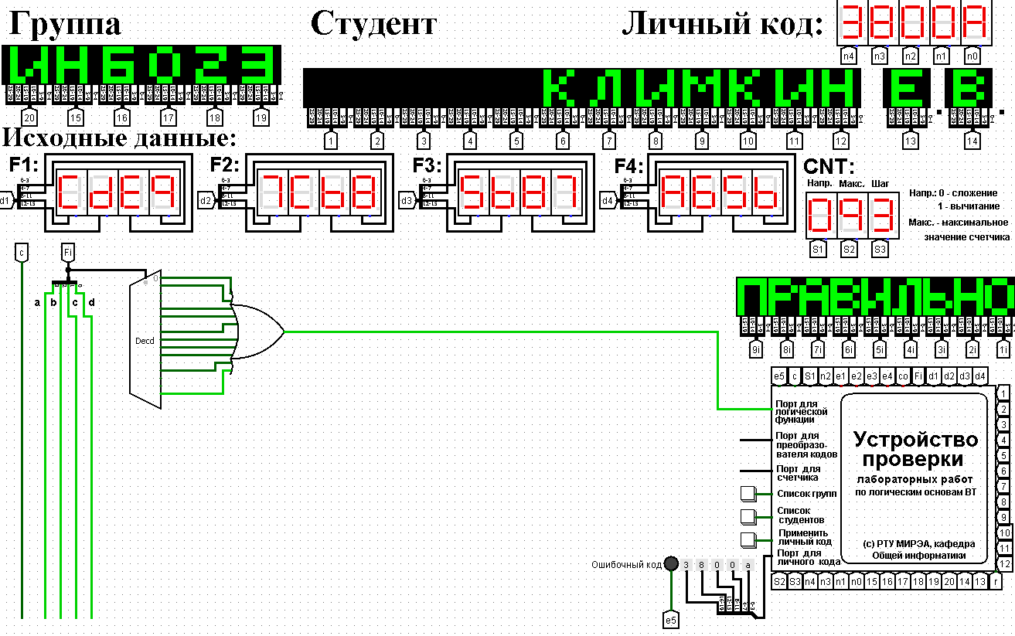 Рисунок 1 – Схема, реализующая логическую функцию

на дешифраторе 4-16

## **2.3 Реализация функции с использованием дешифраторов 3-8**

Для реализации функции с использованием дешифраторов 3-8 и дополнительной логики потребуется два таких дешифратора, так как количество значений логической функции в два раза больше количества выходов дешифратора. Значения трёх младших переменных будут использоваться в обоих дешифраторах, старшая переменная «a» будет использоваться для управления дешифраторами. Если переменная «a» равна нулю, то работает первый дешифратор (его область ответственности отмечена синим на (Рисунке 2), иначе работает второй дешифратор (его область ответственности отмечена красным на (Рисунок 2).

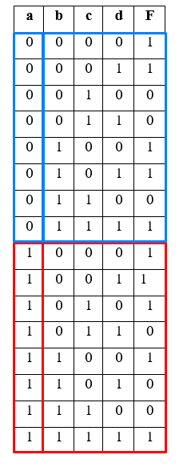

Рисунок 2 – Распределение областей таблицы истинности между дешифраторами 3-8

Выберем на первом дешифраторе только те выходы, номера которых находятся в его области ответственности и совпадают с номерами наборов переменных исходной логической функции, на которых функция истинна. На втором дешифраторе выберем выходы аналогично, но их номера должны находиться в области ответственности второго дешифратора. Объединим выбранные выходы через «или» и получим схему, реализующую логическую функцию на дешифраторах 3-8 (Рисунок 3).

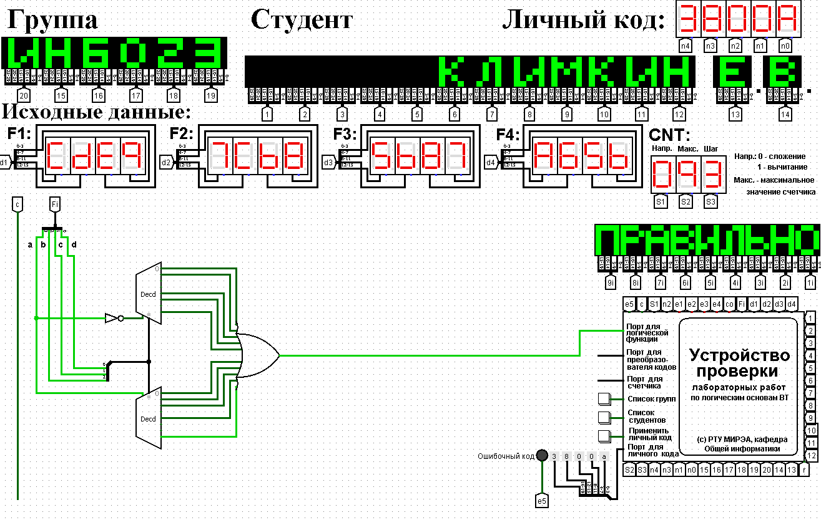

Рисунок 3 – Схема, реализующая логическую функцию

на дешифраторах 3-8

## **2.4 Реализация функции с использованием дешифраторов 2-4**

Для реализации функции с использованием дешифраторов 2-4 и дополнительной логики требуется четыре таких дешифратора, так как количество выходов у дешифратора в четыре раза меньше количества значений функции. Также понадобится ещё один дешифратор 2-4, который будет управлять остальными дешифраторами. Две старшие переменные будут использоваться в управляющем дешифраторе, две младшие переменные – в оставшихся четырёх дешифраторах. Распределение областей таблицы истинности между дешифраторами 2-4 показано на (Рисунок 4).

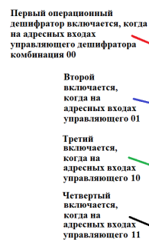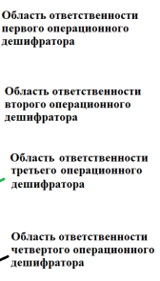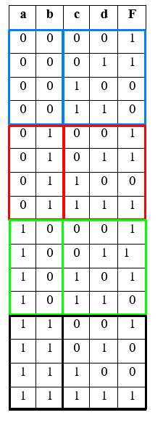

Рисунок 4 – Распределение областей таблицы истинности между

дешифраторами 2-4

Выходы управляющего дешифратора должны быть подключены к разрешающим входам оставшихся четырёх операционных дешифраторов. Каждый такой дешифратор отвечает за свою двоичную тетраду в исходной векторной функции. Выберем на каждом операционном дешифраторе только те выходы, где у двоичной тетрады стоят единицы. Объединим выбранные выходы через «или» и получим схему, реализующую логическую функцию на дешифраторах 2-4 (Рисунок 5).

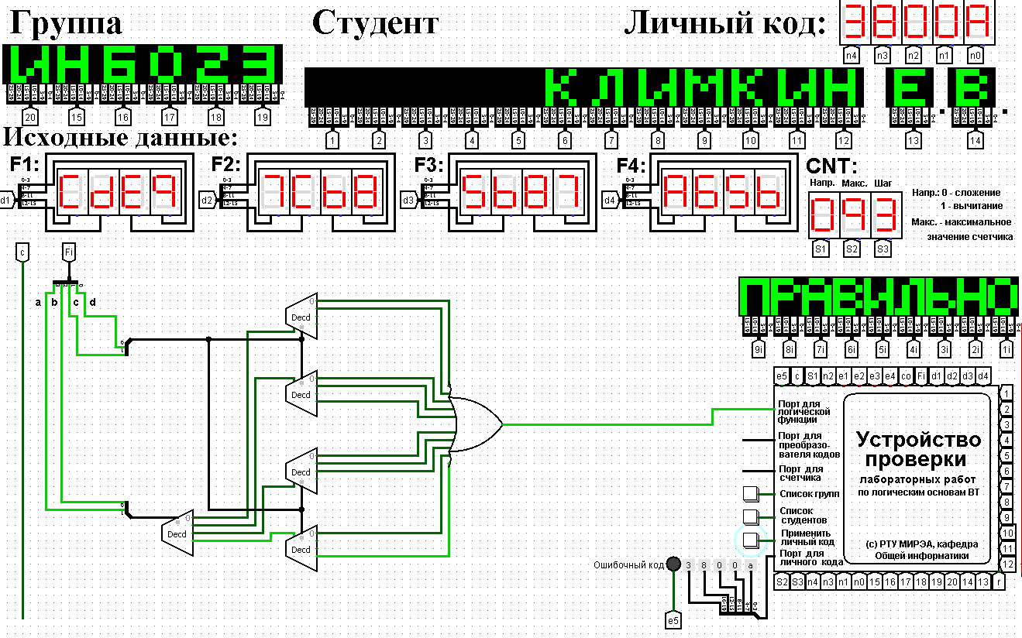

Рисунок 5 – Схема, реализующая логическую функцию

на дешифраторах 2-4

# 3 ВЫВОДЫ

В процессе выполнения практической работы по логической функции от четырех переменных, заданной в 16-ричной векторной форме, была успешно восстановлена таблица истинности. По таблице истинности логическая функция была реализована на дешифраторах в лабораторном комплексе на дешифраторах тремя способами: с использованием дешифратора 4-16 и одной дополнительной схемы «или», с использованием двух дешифраторов 3-8 и необходимой дополнительной логики, с использованием пяти дешифраторов 2-4 и одной дополнительной схемы «или». Правильность схем была подтверждена на практике.

# 4 ИНФОРМАЦИОННЫЙ ИСТОЧНИК

1. [Информатика: Методические указания по выполнению практических работ / С.С. Смирнов, Д.А. Карпов — М., МИРЭА — Российский технологический университет, 2020. – 102 с.](https://studfile.net/preview/16551896/)